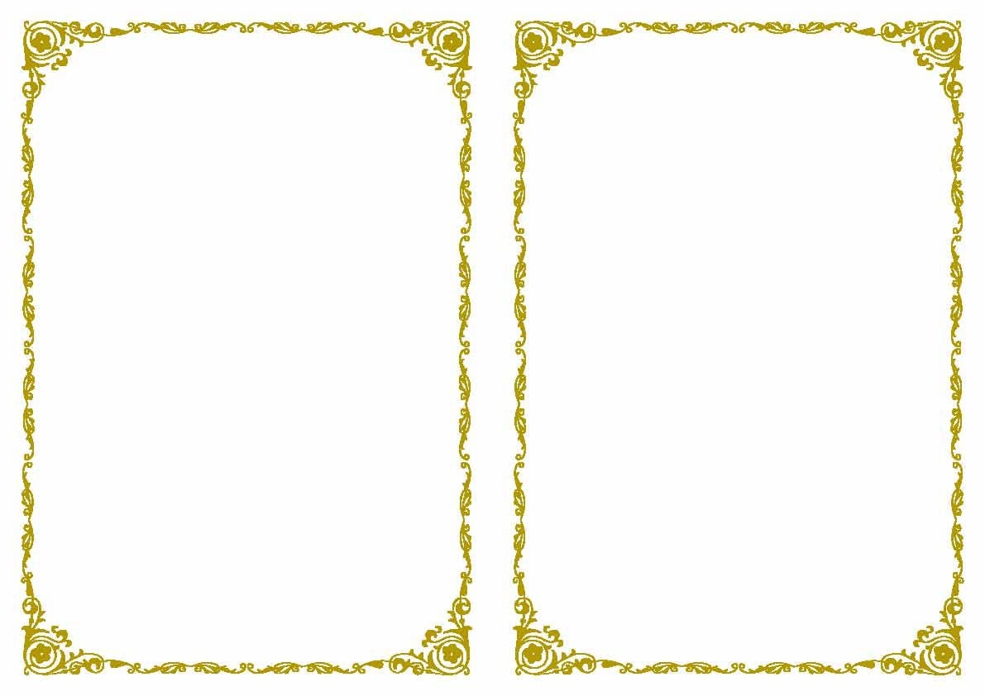

# [Новелла Матвеева](http://allforchildren.ru/poetry/author79-nmatveeva.php) Я ЛЕПЛЮ ИЗ ПЛАСТИЛИНА

**Я леплю из пластилина,   
Пластилин нежней, чем глина.   
Я леплю из пластилина   
Кукол, клоунов, собак.**

**Если кукла выйдет плохо -   
Назову ее «Дурёха»,   
Если клоун выйдет плохо -   
Назову его «Дурак».**

**Подошли ко мне два брата,   
Подошли и говорят:   
«Разве кукла виновата?   
Разве клоун виноват?**

**Ты их любишь маловато,   
Ты их лепишь плоховато,   
Ты сама в том виновата,   
И никто не виноват.»**

**Я леплю из пластилина,   
А сама вздыхаю тяжко.   
Я леплю из пластилина,   
Приговаривая так**

**Если кукла выйдет плохо -   
Назову ее «Бедняжка»,   
Если клоун выйдет плохо -   
Назову его «Бедняк».**

# [Андрей Парошин](http://allforchildren.ru/poetry/author410-paroshin.php)

**Лепят многие из глины,  
Кто-то лепит снежный ком, —  
Я леплю из пластилина  
Самый прочный в мире дом.  
Всех домов в деревне выше,  
Новый, ярко-голубой,  
С черепичной красной крышей,  
С фиолетовой трубой.  
Рядом улица большая,  
Перекрёсток двух дорог.  
А ещё — собака Шарик  
И весёлый петушок.  
У крыльца колодец нужен:  
За водой туда ходить…  
Мама ждёт, — бегу на ужин.  
А потом опять лепить!**



# [Юрий Юркий](http://allforchildren.ru/poetry/author521-yurky.php) ПЛАСТИЛИН

**В день рожденья мне дарили   
Марки, мяч, автомобили…   
Но подарок лучший самый   
Подарили папа с мамой:**

**Не игрушки и не марки –   
Пластилин в коробке яркой.   
Разноцветные брусочки   
Пахнут, как весной цветочки.**

**Дом, себя, гараж, машину   
Я слепил из пластилина.   
А когда слепил я мышку,   
Подошёл к ней кот наш Тишка,**

**Долго нюхал, трогал лапой,   
Даже спинку поцарапал.   
Я слеплю всё, что мне надо:   
Танки, пушки и снаряды…**

**Стал мне лучше друг мой мягкий   
Всех игрушек и собаки.**

# [Елена Болдырева](http://allforchildren.ru/poetry/author510-boldyreva.php)

# РАЗНОЦВЕТНЫЙ ПЛАСТИЛИН

**Мама Поле подарила   
Разноцветный пластилин.   
Поля из него слепила   
Волка, зайца рядом с ним.   
  
А потом ещё лисицу   
И колючего ежа,   
Слоника, медведя, птицу -   
То ль синицу, то ль чижа.   
  
Их на столик посадила,   
Папу с мамой позвала.   
Ну и звери, что за диво,   
Чудеса. Ну и дела!   
  
Хвост зелёный у лисицы,   
Жёлтый носик у ежа,   
Клюв оранжевый у птицы -   
То ль синицы, то ль чижа.   
  
Синий мишка с красным зайцем,   
Рыжый слон среди зверей.   
Ну, чему ж тут удивляться   
Так, конечно, красивей**



# [Анна Павлова](http://allforchildren.ru/poetry/author515-pavlova.php) Я ЛЕПЛЮ ИЗ ПЛАСТИЛИНА

**Я слеплю из пластилина небо, солнце, ручеек,   
Разведу цветов повсюду, разбужу и василёк…   
Тут ромашки, незабудки и тюльпанчики-малютки   
Будут жизни улыбаться, чистым небом наслаждаться.**

**С нежным трепетом весенним раскрывается тепло,  
Кто сказал, что мир - пустыня?! Горе вскоре утекло!  
Я леплю из пластилина, всех оттеночков стекло,  
Знаю точно, мне по жизни с миром очень повезло.**

**Соберу росы хрусталик - голубой и неприметный,  
Пусть останется навеки лишь на листике заветном.  
В небе радугу оставлю, семь цветов души прекрасной,  
Пусть сияет частью мира - от природы нашей яркой.**

**Я добавлю птиц красивых, бабочек неповторимых,  
Лося, зайца, может мышку, вылеплю из пластилина.  
И любимых, сердцу милых - будет радовать картина,   
Потому что миром этим мы поистине любимы!**

# [Владимир Полторжицкий](http://allforchildren.ru/poetry/author517-poltorzhicky.php) Я ЛЕПЛЮ ИЗ ПЛАСТИЛИНА

**Я леплю из пластилина   
Всё, что только захочу:   
Захочу - слеплю машину,   
Мне такое по плечу.   
  
Вылеплю из пластилина   
Разноцветных лошадей   
И на их широких спинах   
Рассажу богатырей.   
  
Вылеплю из пластилина   
Моря синего залив.   
Там весёлые дельфины   
Разрезвились, к нам приплыв.   
  
На деревьях фрукты зреют...   
Я любуюсь на красу:   
Пластилиновые звери   
В пластилиновом лесу.**



# [Ирина Винникова](http://allforchildren.ru/poetry/author512-vinnikova.php) ПЛАСТИЛИН

**Мне купили пластилин,   
Чтобы я сидел один.   
Чтобы маме не мешал,   
И сестру не обижал.   
  
Я помял его немножко,   
Лапки, хвост – похоже кошка.   
Взял еще один кусок,   
Ушки, нос… готов щенок.   
  
Я полдня зверей лепил   
И во двор не выходил   
Подарю сестре и маме,   
Пусть они увидят сами,   
Как я сильно их люблю,   
Что зверей для них леплю!**

# [Тата Софинская](http://allforchildren.ru/poetry/author519-sofinskaya.php) Я ЛЕПЛЮ ИЗ ПЛАСТИЛИНА

**Я леплю из пластилина   
Шарик, мячик и пингвина...   
А вот это - бегемотик.  
У него большой животик.   
Пластилиновые ушки   
Шевелятся на макушке,   
Пластилиновые ножки -   
Топа-топа-топаножки.   
Глазки хитрые блестят,   
Зубки травкою хрустят.   
Ешь побольше, бегемотик, -   
Будет больше твой животик.**